Oracle 11g图形界面创建数据库实例
进入开始->所有程序->Oracle-OraDB11g_home1->配置和移植工具->Database Configuration Assistant（Linux：oracle>SH DBASSIST）

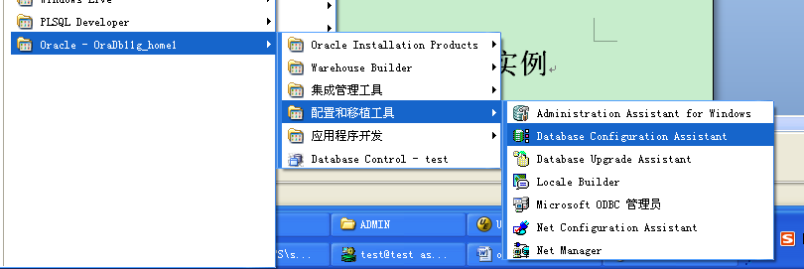

进入后如图所示：
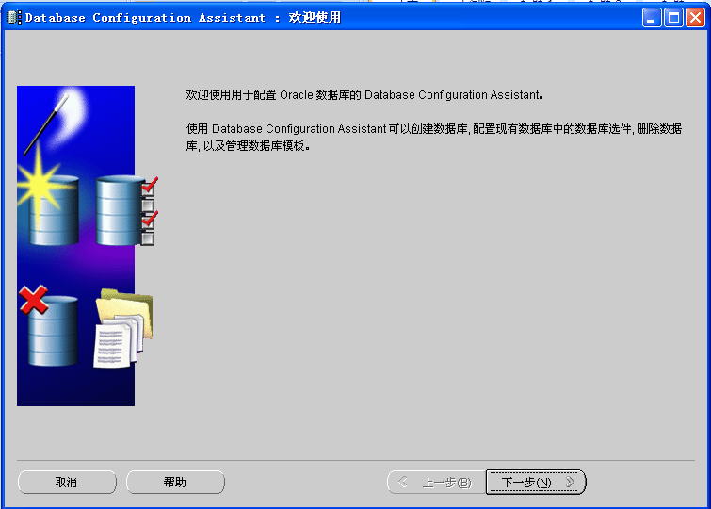
点击下一步

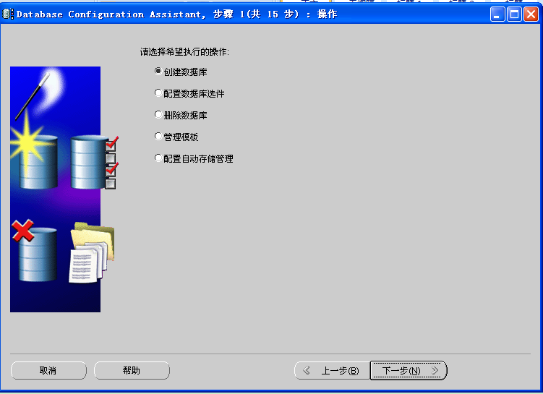

默认选项创建数据库，点击下一步：

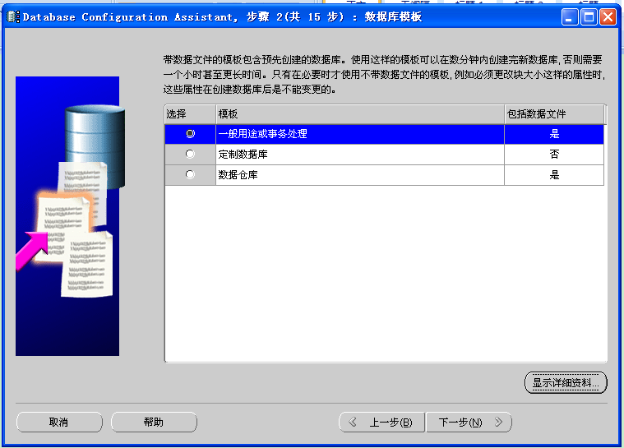
默认一般事务和用途，点击下一步：

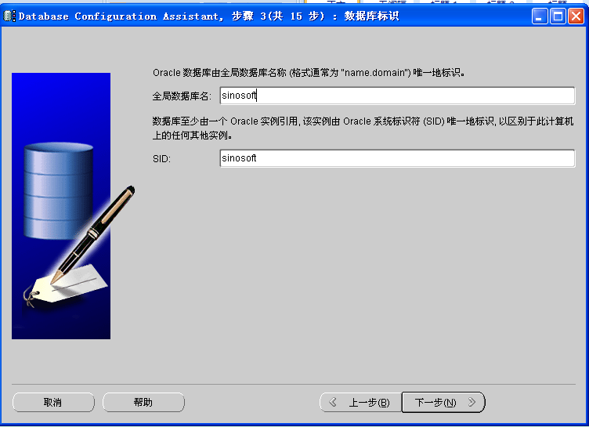

输入数据库名和sid，以sinosoft为例，（注：如果提示没有创建监听器，请在开始->所有程序->Oracle-OraDB11g_home1->配置和移植工具->Net Configuration Assistant进行配置，这里就不一一熬述了）点击下一步：

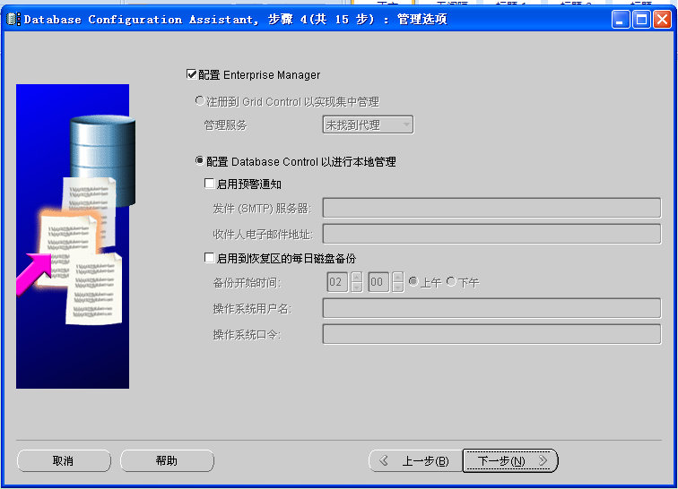
默认选项，点击下一步：

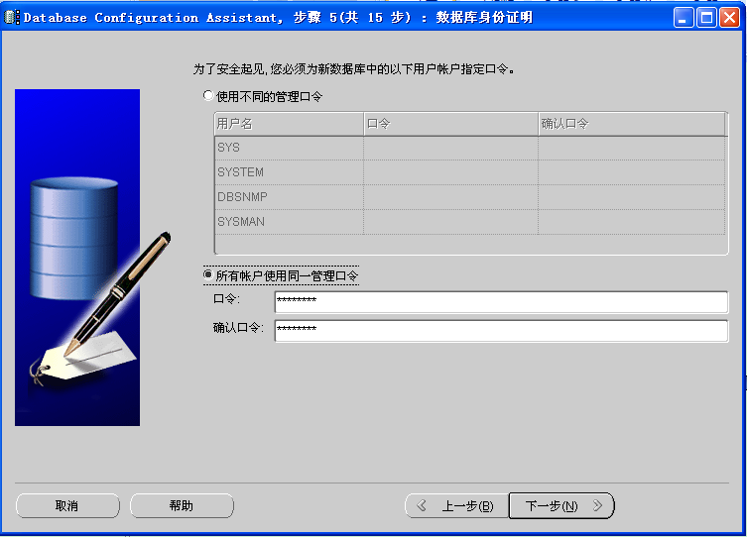

为不同账户设置不同的口令，我们选择所有账户使用统一管理口令：sinosoft，点击下一步:
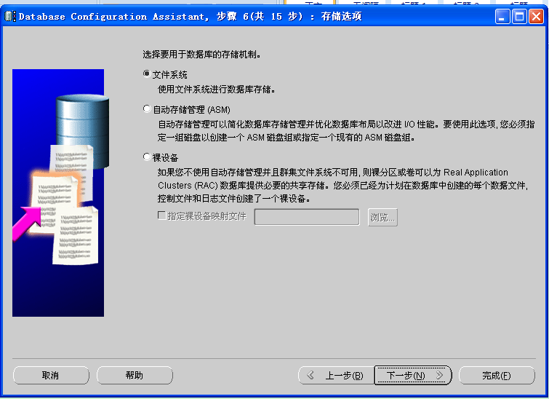
点击下一步：

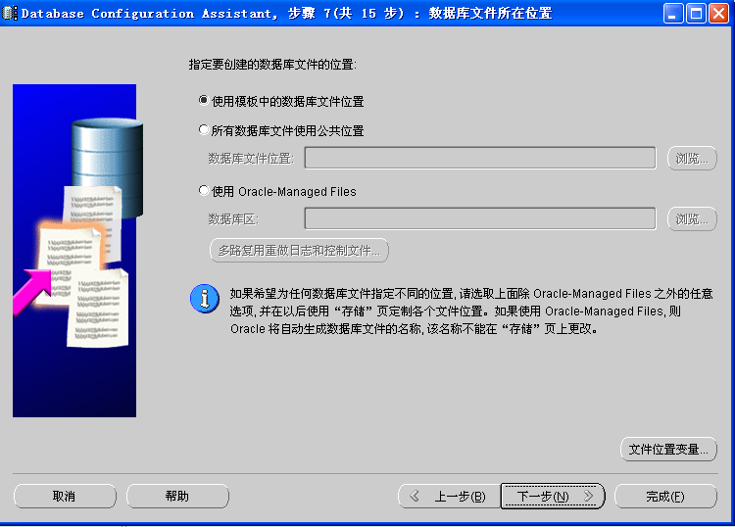

点击下一步：

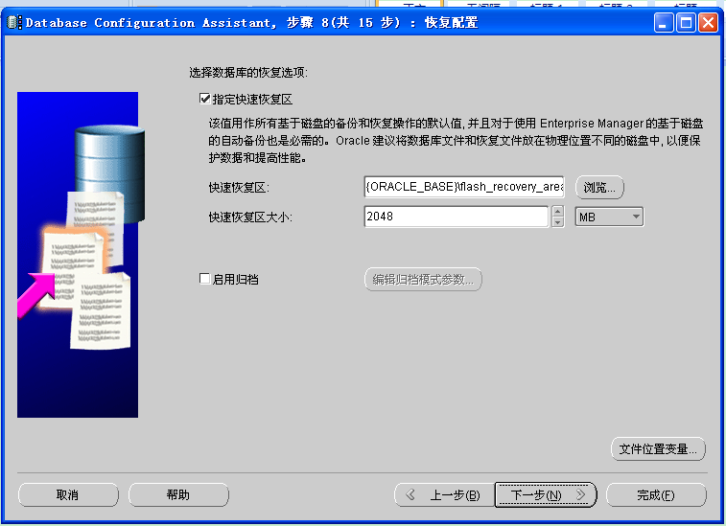
点击下一步：

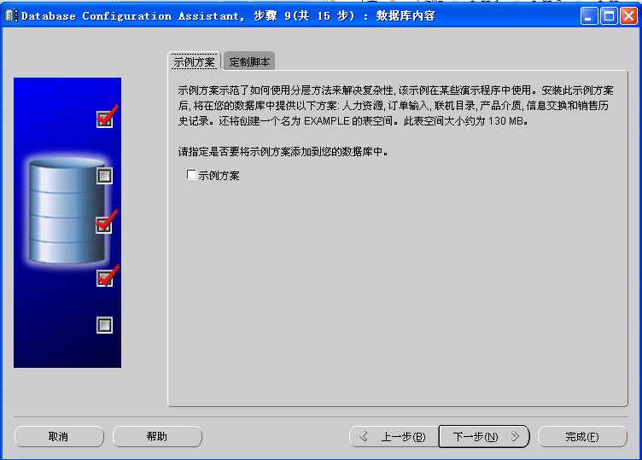

点击下一步：

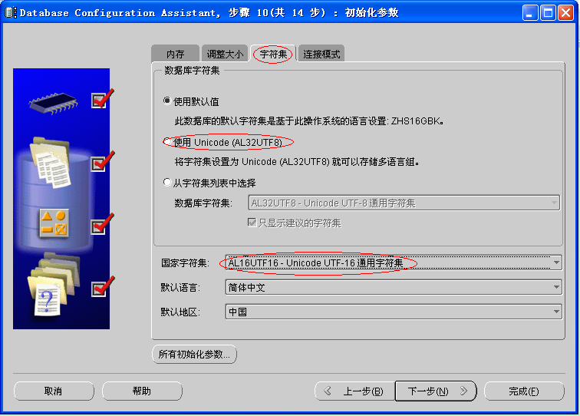
点击字符集，设置数据库字符集为GBk还是UTF-8，点击下一步：

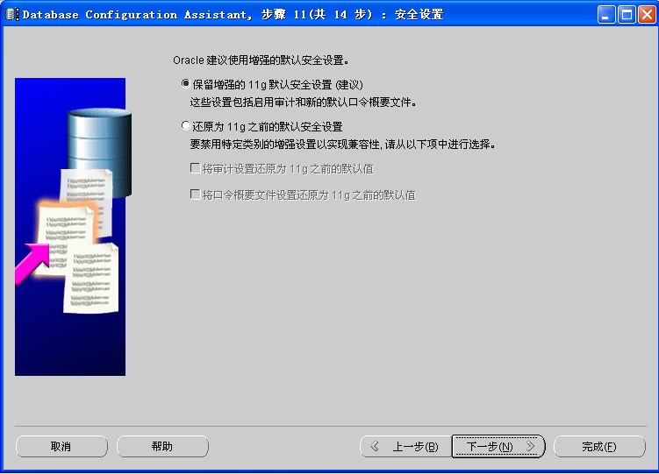

点击下一步：

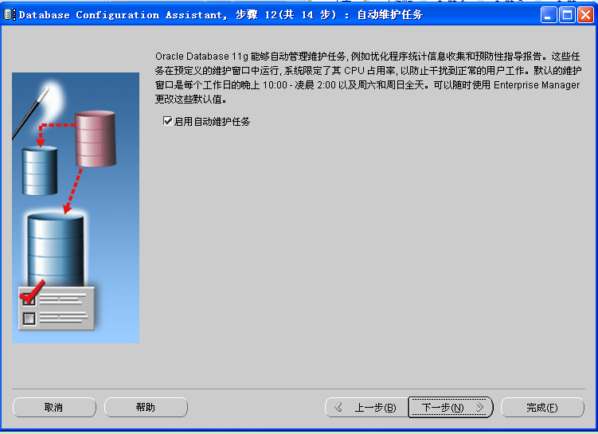
点击下一步：

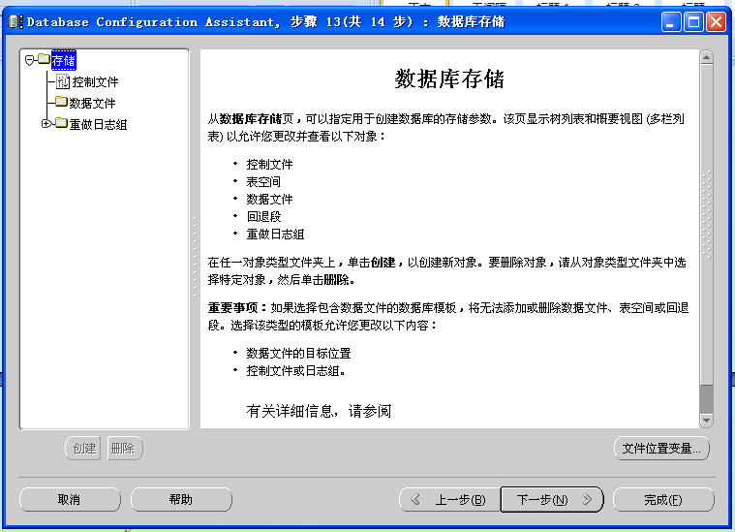

点击下一步：

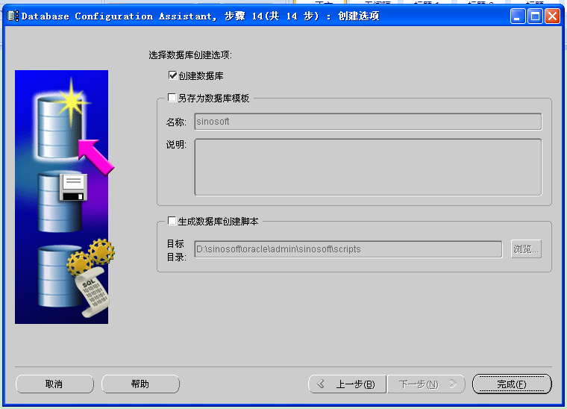
点击完成：
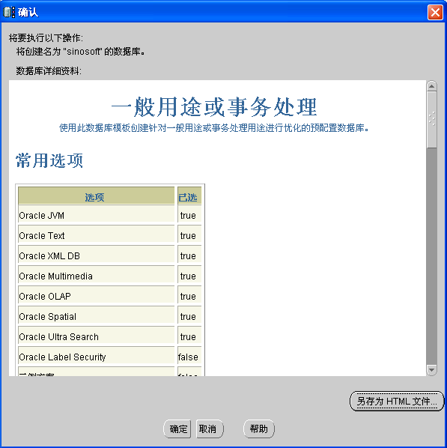
点击确定

